Kemijski odsjek
Prirodoslovno-matematički fakultet
Sveučilište u Zagrebu
Sanja Renka
Laboratorij za funkcionalne materijale, Institut Ruđer Bošković
Poslijediplomski sveučilišni studij KEMIJE
Smjer: Anorganska kemija

Gelovi ionskih tekućina (ionogelovi) i njihova primjena
Prema radu: P. C. Marr, A. C. Marr , Green Chem., 2016, 18, 105–128
„Ionic liquid gel materials: applications in green
and sustainable chemistry”

Kemijski seminar I.

Zagreb, 2020.

Sadržaj
§ 1. Uvod 3
§ 2. Općenito o gelovima i ionskim tekućinama 4
2.1. Klasifikacija gelova 4
2.2. Ionske tekućine 6
§ 3. Gelovi ionskih tekućina 8
3.1. Polimerni ionogelovi 8
3.2. Koloidni ionogelovi 11
3.3. Supramolekulski ionogelovi 13
§ 4. Primjena ionogelova 15
4.1. Primjena ionogelova u elektrokemijskim uređajima 16
4.1.1. Polimerni ionogelovi kao elektroliti u baterijama 16
4.1.2. Koloidni i supramolekulski ionogelovi kao elektroliti u baterijama 18
4.1.3. Primjena ionogelova u gorivnim i solarnim ćelijama te superkondenzatorima 20
4.2. Primjena ionogelova u katalizi 21
§ 5. Zaključak 23
§ 6. Literatura 24

- Uvod
Gelovi su općenito važna skupina mekanih materijala (engl. soft materials) koji su se kroz svoju povijest razvijali od krhkih i neprimjenjivih do kompleksnih i sofisticiranih materijala. Ionske tekućine s druge strane, privlače pažnju zbog svojih jedinstvenih svojstava kao što su nehlapljivost, nezapaljivost, termička, kemijska i elektrokemijska stabilnost te visoka ionska vodljivost. S druge strane, fluidnost ionskih tekućina može predstavljati problem u tehnološkoj primjeni zbog čega se sve više istražuju načini njihove imobilizacije uz zadržavanje povoljnih svojstva.
U ovom su radu ionogelovi predstavljeni kao materijali nove generacije koji pružaju mogućnost imobilizacije ionskih tekućina unutar strukturne mreže koja može biti polimerna, koloidna ili supramolekulska. Svojstva ionogelova mogu se prilagođavati specifičnoj namjeni ovisno o odabiru gelatora (mehanička i termička stabilnost, struktura čvrste faze...) i ionske tekućine (ionska vodljivost, kiselost, bazičnost, biokompatibilnost…) što ih čini vrlo atraktivnim područjem istraživanja. Zbog visoke ionske vodljivosti i stabilnosti najznačajniju potencijalnu primjenu pronalaze kao elektroliti u elektrokemijskim uređajima. Osim toga, istražuju se i kao katalizatori, u procesima separacije, isporuci lijekova (engl. drug delivery), kao aktuatori, senzori itd.
Prvi dio ovog rada dat će općeniti prikaz gelova i ionskih tekućina, njihova svojstva, klasifikaciju i primjenu, dok će drugi dio rada predstaviti ionogelove kroz različite vrste gelatora, polimerni, koloidni i supramolekulski. Primjena ovih materijala najvećim će dijelom biti obrađena kroz elektrolite u čvrstim baterijama, gorivnim i solarnim ćelijama te superkondenzatorima, a potom u katalizi.
- Općenito o gelovima i ionskim tekućinama
Gelovi su koloidni sustavi s dispergiranom tekućom fazom u čvrstoj kontinuiranoj fazi. Budući da svojstva mogu varirati između krutine i tekućine, točna definicija i klasifikacija gelova je raznolika. Prije svega, nekoliko uvjeta moraju biti zadovoljena da bi se materijal mogao nazvati gelom: a) heterogenost – gel se sastoji od dvije (ili više) komponenti tekuće i čvrste faze (gelator), b) mehanička svojstva slična svojstvima krutih tvari (engl. solid-like properties) i c) prisutnost trodimenzijske (3D) mreže.^{1,2} Osim toga, često je uočljiv prijelaz iz tekućine u gel (geliranje). Općenito se gelovi na zanimljiv način opisuju kao tvari koje je lakše prepoznati nego definirati pa se u skladu s time provjeravaju takozvanim testom inverzije u kojem se epruveta ili bočica okreće naopako kako bi se provjerila stabilnost gela (slika 1).
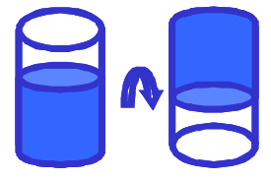.
Slika 1. Test inverzije kao provjera stvaranja gela.
  - Klasifikacija gelova
Gelovi se obično klasificiraju prema prirodi interakcija, fizikalnim/reološkim svojstvima, vrsti otapala te prirodi gelatora.¹
Prema prirodi interakcija dijele se na fizikalne, nekovalentne interakcije poput vodikovih veza, π–π i van der Waals-ovih interakcija te na kemijske, kovalentne interakcije koje grade stabilne strukture. Reološka svojstva gelova variraju od viskoznih tekućina do jako čvrstih i elastičnih gelova, ovisno o vrsti i udjelima tekuće faze i gelatora.
Prema vrsti gelatora, dijele se na a) koloidne, b) molekulske (supramolekulske) i c) polimerne (makromolekulske) gelove (slika 2). Koloidni gelovi nastaju dispergiranjem tekuće faze prilikom agregacije koloidnih čestica (veličine ~10⁻⁹-10⁻⁶ m) u 3D mrežu. Koloidne čestice mogu biti polimeri, metali, anorganske čestice, oksidi, nanocjevčice i mnoge druge. U slučaju molekulskih gelova, gelatori su molekule male molekulske mase (engl. low molecular weight gelators, LMWGs). Supramolekulski gel se stvara povezivanjem molekula (molekulske mase manje od 3000 Da) nekovalentnim interakcijama u 3D mrežu koja imobilizira molekule otapala. Zbog nekovalentnih interakcija, ovi supramolekulski gelovi podložni su vanjskim utjecajima poput temperature, pH, svjetlosti itd. Polimerne gelove stvaraju dugački polimerni lanci koji se mogu premostiti kovalentnim interakcijama u slučaju dodatka određenih molekula poveznica (engl. cross-linkers) ili agregirati nekovalentnim interakcijama.¹ Najčešće se dijele ovisno o vrsti polimernog gelatora na prirodne (npr. agaroza) ili sintetičke (npr. polietilen glikol).²
Treća podjela prema vrsti tekuće komponente podrazumijeva organogelove, oleogelove, polimerne gelove, hidrogelove i ionogelove u kojima su dispergirane faze redom organska otapala, ulja, polimeri, vodene otopine i ionske tekućine (slika 2). Većinu gelova u svakodnevnom životu čine hidrogelovi čija svojstva mogu značajno varirati, a najčešće se nalaze u hrani, kozmetičkim proizvodima itd. S druge strane, ionogelovi predstavljanju novu, vrlo važnu skupinu gelova koja pokazuju jedinstvenu kombinaciju superiornih fizikalno-kemijskih svojstava same ionske tekućine i jednostavnog oblikovanja tj. mehaničke fleksibilnosti svojstvene kvazi-krutom stanju gela.

Slika 2. Podjela gelova prema tipu čvrste i tekuće faze.

  - Ionske tekućine
Ionske tekućine (engl. ionic liquids, ILs) su soli koje imaju nisko talište (ispod 100 ºC). Važnu podskupinu čine ionske tekućine koje imaju talište ispod sobne temperature (engl. room temperature ionic liquids, RTILs) te su pri sobnim uvjetima u tekućem agregacijskom stanju. Kationi ionskih tekućina najčešće su različito supstituirane organske molekule niske simetrije s pozitivno nabijenim dušikovim, sumporovim ili fosforovim atomom, dok su anioni više anorganske prirode poput halogenida, nitrata i sulfata i drugih. Tipični primjeri kationa i aniona ionskih tekućina prikazani su na slici 3.¹ Prema IUPAC-ovoj nomenklaturi označavanje ionskih tekućina prema kationskom i anionskom dijelu obično daje dugačke i komplicirane nazive stoga se u literaturi često koristi niz različitih kratica. Primjerice 1-butil-3-metil-imidazolijev heksaﬂuorfosfat može se pisati kao [BMIM][PF₆] gdje su butilni i metilni lanci vezani za imidazolijev prsten označeni kao „b“ i „m“, imidazolijev prsten kao „im“, a anion u obliku molekulske formule [PF₆].³

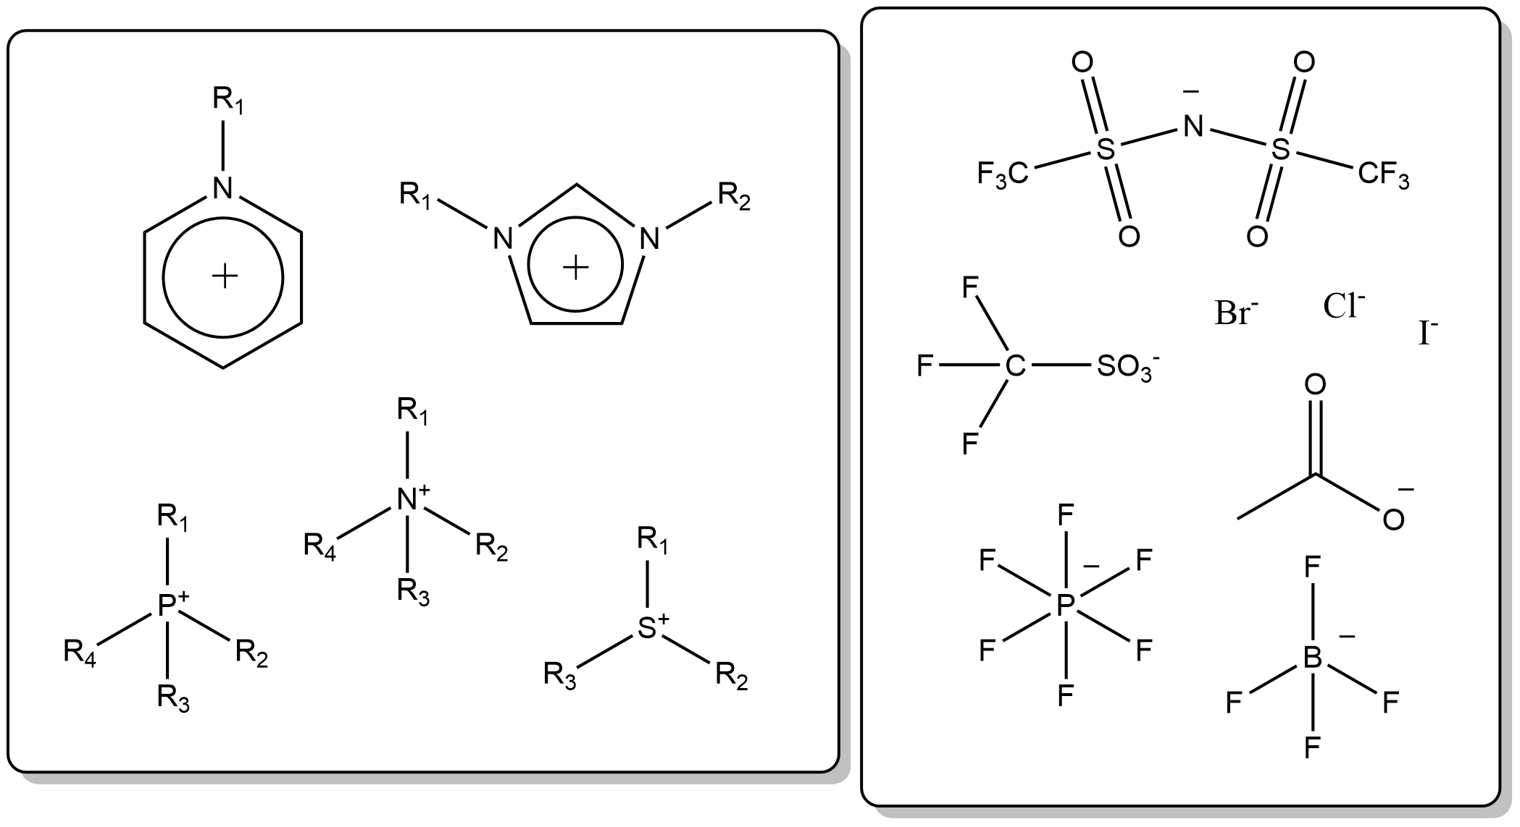
Slika 3. Tipični kationi i anioni ionskih tekućina.

Već spomenuto nisko talište ionskih tekućina, za razliku od klasičnih soli (npr. t_{t} (NaCl) = 801 ºC), posljedica je slabih interakcija zbog velikih, asimetričnih kationa i delokalizacije naboja na anionima i/ili kationima zbog čega je otežan nastanak stabilne kristalne strukture. Budući da posjeduju iznimna svojstava poput nezapaljivosti, nehlapljivosti i termičke stabilnosti, smatraju se prikladnom zamjenom klasičnih organskih otapala. Pored toga, mogu se jednostavno reciklirati i ponovno upotrijebiti što ih čini idealnima u smislu alternativne „zelene kemije“.
Ionske tekućine mogu otapati različite organske, polimerne i anorganske spojeve zbog niza interakcija koje ostvaruju s drugim molekulama (elektrostatske, Van der Waalsove interakcije te vodikove i dipol-dipol veze).³ Ovisno o strukturi kationa (simetrija, supstituenti, funkcionalne skupine) i stupnju delokalizacije naboja na anionima, fizikalno-kemijska svojstva poput gustoće, viskoznosti, topljivosti, zapaljivosti, stabilnosti i drugih mogu uvelike varirati. Upravo to je ono što ionske tekućine čini posebno dinamičnim područjem istraživanja. Bezbrojnim kombinacijama kationa i aniona (teorijski čak 10¹⁸) omogućeno je fino dizajniranje svojstava u smjeru željene primjene.¹
Literaturno je poznat široki raspon primjene ionskih tekućina od elektrokemije, sinteze, katalize, farmaceutike, analitike do tehnologije i drugih.³ Isprva su se proučavale kao elektroliti u baterijama i kondenzatorima zbog visoke ionske vodljivosti i elektrokemijske stabilnosti. Razvojem i pripravom novih ionskih tekućina područje primjene počelo se intenzivno širiti. U katalizi ionske tekućine pokazuju mnoge prednosti nad klasičnim organskim otapalima (otapanje, selektivnost, stabilnost…), a uspješno su provedene mnoge organski i enzimski katalizirane reakcije (oksidacije, hidrogeniranja, transesterifikacije…). Zbog mogućnosti otapanja širokog spektra spojeva, ispituju se u analitičkim procesima ekstrakcije i separacije (npr. uklanjanje metala iz otpadnih voda), kao otapala za titracije, matrice u spektrometriji masa i slično. Osim toga, finim prilagođavanjem fizikalno-kemijskih svojstva pripravljaju se i kao funkcionalni materijali primjerice za podmazivanje, inhibiciju korozije itd.^{1,3}
Unatoč poželjnih svojstva ionskih tekućina, tekuće stanje može predstavljati problem u različitim uređajima i njihovim komponentama primjerice u tekućim elektrolitima gdje postoji rizik od istjecanja i oštećenja uređaja. Iz tog se razloga novija istraživanja bave njihovom imobilizacijom u gelove s ciljem priprave novih materijala zadržavajući povoljna svojstva ionski tekućina, ali u praktičnijem obliku za uporabu.

- Gelovi ionskih tekućina
Gelovi ionskih tekućina ili ionogelovi (engl. ionic liquid gels, ILGs), sastoje se od ionske tekućine imobilizirane u čvrstoj (organskoj ili anorganskoj) kontinuiranoj fazi. Ovisno o literaturnom izvoru, ionogelovima se ponekad smatraju svi materijali koje sadrže ionske tekućine neovisno o tome na koji način je ona imobilizirana, kovalentnim vezama na prethodno formiranu čvrstu podlogu ili fizikalnim interakcijama unutar kontinuirane mreže gela. Ipak, pojam ionogel najčešće se odnosi na gelove u kojima je udio ionskih tekućina velik (>10%), a gelatori mogu biti koloidne čestice, polimeri ili molekule male molekulske mase.¹
Klasifikacija ionogelova obično se vrši prema navedenim vrstama gelatora na polimerne (makromolekulske), koloidne i supramolekulske (molekulske) gelatore o kojima će biti riječ u sljedećim poglavljima. Druga podjela odnosi se na formiranje čvrste faze
kovalentnim vezama u slučaju kemijskih gelova te nekovalentnim, slabim interakcijama u slučaju fizikalnih gelova.
  - Polimerni ionogelovi
Polimerni ionogelovi sadrže imobiliziranu ionsku tekućinu u polimernoj čvrstoj fazi. Na temelju mnogih istraživanja, način priprave ovih gelova može se podijeliti na tri metode a) bubrenje polimera u ionskoj tekućini, b) miješanje polimera i ionske tekućine u kootapalu i c) in situ polimerizacija i povezivanje monomera u ionskoj tekućini (slika 4).^{4,5,6}
Bubrenje polimera u ionskoj tekućini može se odvijati na dva načina. Prvo, uranjanjem polimerne membrane u ionsku tekućinu koja prodire u polimer i omogućava bubrenje i drugo, otapanjem polimera u ionskoj tekućini pri određenoj temperaturi nakon čega se otopina hladi i formira gel. Ova metoda ovisna je o izboru polimera i ionske tekućine, a maksimalan udio ionske tekućine određen je kapacitetom bubrenja polimera. Zbog samog postupka gelovi dobiveni otapanjem su termo-reverzibilni što znači da pri određenoj temperaturi pokazuju prijelaz iz gela u tekuće stanje, a najčešće uključuju biološke polimere poput agaroze, hitina, celuloze ili blok kopolimere (sastavljene od dva ili više različitih polimera).⁴
Druga metoda priprave podrazumijeva homogenu smjesu polimera i ionske tekućine u kootapalu koja se potom izlijeva i suši kako bi se otapalo uklonilo. Zbog dodatka kootapala omogućeno je miješanje različitih polimera i ionskih tekućina u različitim omjerima, podešavajući tako željena svojstva gela. S druge strane, vrlo često dolazi do nepovezivanja polimera i ionske tekućine te njihovog razdvajanja u smjesi. U takvim slučajevima bolje rezultate daju kompatibilnije, polimerne ionske tekućine u kojima su kationi ili anoni vezani na polimerni lanac.
Treća metoda, in situ polimerizacija, odvija se u jednom koraku tako da se svi reaktanti (monomeri i „cross-linkeri“) pomiješaju u ionskoj tekućini. Polimerizacijom monomera dolazi do geliranja, a može biti potpomognuto termički ili UV zračenjem. U tom slučaju gelovi su termo- odnosno foto-reverzibilni.⁴ Jedan od prvih ionogelova pripravljenih u ovom području dobio se polimerizacijom vinilnog monomera 2-hidroksietil metakrilata (HEMA) u ionskoj tekućini 1-butilpiridinijev tetrafluoroborat [C₄py][BF₄]. Nakon toga su se mnoga istraživanja bavila različitim vinilnim polimerima zbog kompatibilnosti s ionskim tekućinama.¹

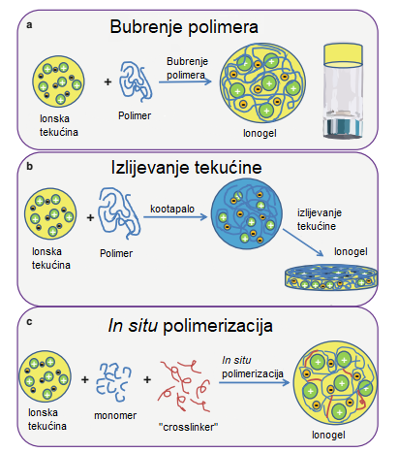
Slika 4. Metode priprave polimernih gelova ionskih tekućina.⁴

Jedna od prednosti ovih gelova je termička stabilnost. Ionske tekućine djeluju kao „omekšivači“ polimera, snižavajući im točku mekšanja (T_{g}) i pružajući fleksibilnost. Ipak, nekompatibilnost polimera i ionske tekućine može predstavljati problem prilikom čega se uočavaju dvije temperature mekšanja, od polimerne faze i ionske tekućine. S druge strane, ukoliko se radi o sustavima koji pokazuju faznu separaciju pod utjecajem vanjskog podražaja primjerice temperature navedeni problem može biti i prednost tog materijala. Primjer takvog ionogela pripravili su Lodge i suranici⁷ od ionske tekućine [EMIM] [TFSI] tri-blok kopolimera (polistiren-polietilen glikol-polistiren) koji ovisno o temperaturi varira između netopljivosti i topljivosti (slika 5). Na ovaj način dizajniraju se takozvani „pametni“ ionogelovi.

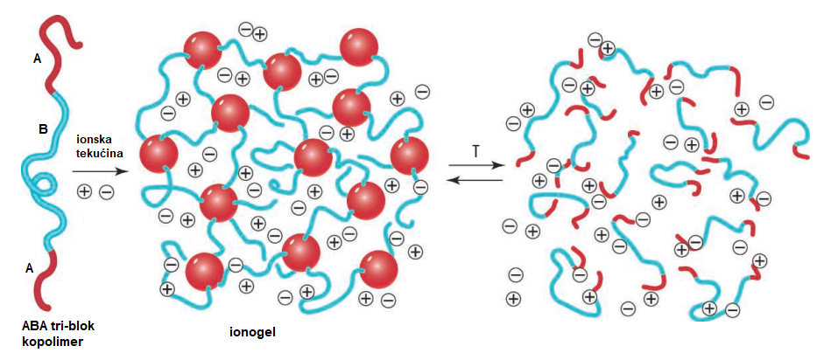

Slika 5. ABA tri-blok kopolimer s topljivim B (plavo) i netopljivim A (crveno) dijelom u prisutnosti ionske tekućine (+,-) stvara ionogel. Pri višim temperatura A blok postaje topljiv
što omogućava termo-reverzibilnost pripravljenog materijala.⁷

Nadalje, dodatkom aktivatora poput nanočestica željezova oksida mogu se pripraviti ionogelovi s magnetskim svojstvima (engl. magnetic iongels, MagIGs).¹
Visok udio polimerne faze omogućava čvrstoću i stabilnost ionogela međutim često narušava njegovu ionsku vodljivost. Suprotno tomu, povećanjem udjela ionske tekućine povećava se vodljivost, ali gubi mehanička otpornost. Jedan od načina učvršćivanja ovih materijala uključuje dodatak „cross-linkera“ koji povezuju polimerne lance i povećavaju gustoću trodimenzijske mreže.⁶ Primjerice, ionogel pripravljen metodom bubrenja poli(metil-metakrilata), polietilen glikol diakrilata kao „cross-linkera“ u ionskoj tekućini 1-etil-3-metilimidazolijev bis(trifluorometansulfonil)imid mogao se rastegnuti čak do 500% svoje početne dužine.^{4,6}
  - Koloidni ionogelovi
Koloidni ionogelovi sadrže ionsku tekućinu dispergiranu unutar čvrste faze agregiranih koloidnih čestica. Priprava ovih materijala zasniva se na sol-gel procesu. Sol-gel proces je razvijen još 80-ih godina za potrebe sinteze koloidnih čestica u reakcijama hidrolize i polikondenzacije alkoksida. Obično se prekursori najprije otapaju u pogodnom otapalu, a reakcije hidrolize i kondenzacije kataliziraju kiselinom ili bazom kako bi se dobile koloidne čestice dispergirane u tekućoj fazi (sol). Koloidne čestice sola potom agregiraju stvarajući čvrstu kontinuiranu mrežu koja imobilizira tekuću fazu (gel). Gel se na kraju suši radi isparavanja viška tekućine i stvaranja stabilnije strukture. Na slici 6 prikazan je opisani sol-gel proces, najčešće korišten za pripravu silika gela.¹

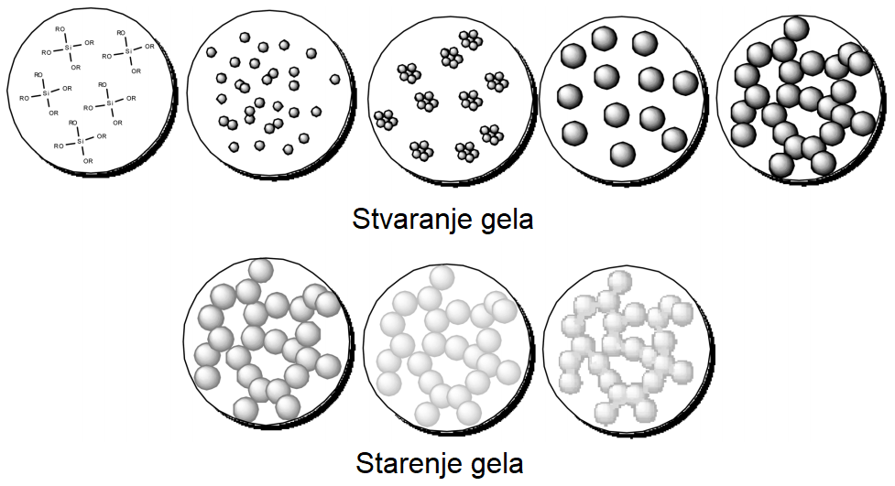
Slika 6. Sol-gel proces stvaranja gela iz prekursora silicijeva alkoksida.¹

Prvi radovi o koloidnim ionogelovima bavili su se sol-gel sintezom mezoporoznih silikata u ionskim tekućinama. Ionske tekućine služile su kao templati za nastanak pora unutar materijala te bi se na kraju procesa uklanjale ostavljajući čvrstu poroznu strukturu. S vremenom se metoda sve više koristila za sintezu ionogelova, a istraživanja su se provodila na klasičnim ionskim tekućinama i silikatnim ili organosilikatnim prekursorima (slika 7). Priprava je najčešće uključivala dva sintetska puta: solvolizu u mravljoj kiselini te hidrolizu uz prisutnost katalizatora, klorovodične ili neke druge kiseline. Vrijeme geliranja u slučaju solvolitičkih reakcija tetrametil ortosilikata (TMSO) i ionske tekućine 1-heksil-3-metil-imidazolijev bis(trifluorometilsulfonil)imida uvelike ovisi o koncentraciji ionske tekućine. Pri vrlo niskim koncentracijama, kationi i anioni destabiliziraju koloidnu suspenziju i ubrzavaju agregaciju, dok su pri višim koncentracijama koloidne čestice predaleko da bi agregirale. Osim silikatnih ionogelova, sintetizirani su i ionogelovi s česticama titanijeva oksida te grafen oksida. S druge strane, anioni ionskih tekućina pokazali su se dobrim katalizatorima u hidrolitičkoj sintezi, posebice [BF₄] koji u vodenom mediju hidrolizom stvara fluorovodičnu kiselinu koja je pak izrazito dobar katalizator hidrolitičkih i kondenzacijskih reakcija. ^{1,5,8}
Ionogelovi bazirani na silikatima pokazuju termičku stabilnost jednaku ionskoj tekućini, najčešće su prozirni ili vrlo svijetli te generalno imaju lošiju mehaničku otpornost zbog povezivanja čestica nekovalentnim interakcijama.⁸ Na slici 7 prikazano je geliranje ionske tekućine pri različitim koncentracijama silika gelatora. ⁹

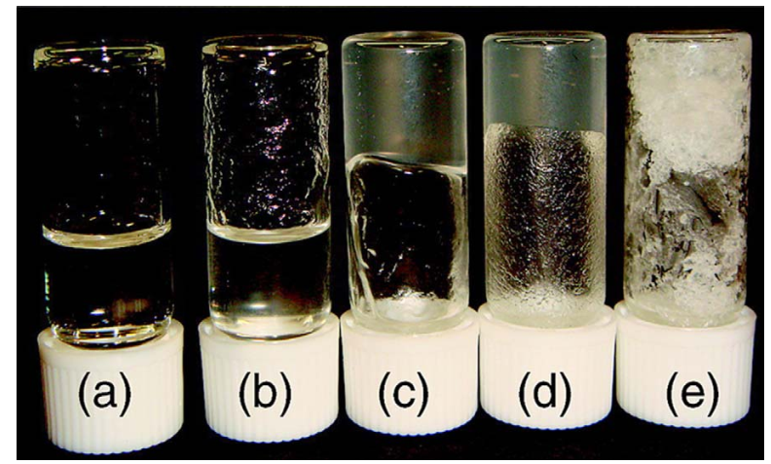

Slika 7.(a) Ionska tekućina, 1-etil-3-metil-imidazolijev bis(trifluorometilsulfonil)imid, ([EMIM][NTf₂]), gelirana nanočesticama silike s masenim udjelima od (b) 1%, (c) 3%, (d) 5% i (e) 15%.⁹
  - Supramolekulski ionogelovi
Supramolekulski ionogelovi sastoje se od ionske tekućine dispergirane u čvrstoj fazi koju čine organske molekule male molekulske mase (≤ 2000 Da). Nastaju agregacijom molekula nekovalentnim interakcijama (vodikove veze, hidrofobne i ionske interakcije, π-π interakcije itd.) najčešće tvoreći vlakna i niti koja se povezuju u kontinuiranu trodimenzijsku mrežu te omogućuju imobilizaciju velike količine otapala, čak više od 99% (slika 8). Osim vlakna mogu se stvarati i druge morfologije čvrste faze poput vezikula ili pločica.¹⁰ Molekule male molekulske mase poznati su gelatori vode i organskih otapala, a budući da su hidrogelovi i organogelovi skloni isparavanju, otapala su se često zamjenjivala stabilnijim ionskim tekućinama.^{1,11}
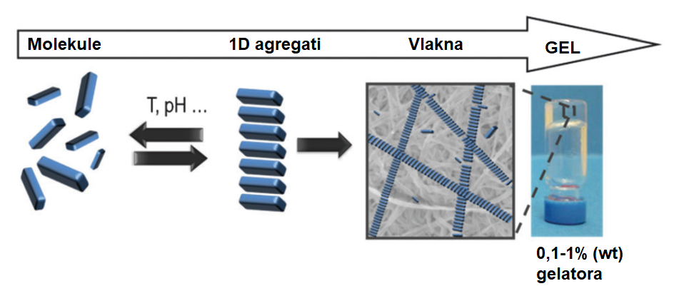
Slika 8. Stvaranje supramolekulskih gelova agregacijom molekula male molekulske mase nekovalentnim interakcijama.¹⁰

Supramolekulski gelovi pripravljaju se otapanjem supramolekulskih gelatora u ionskoj tekućini pri povišenim temperaturama nakon čega hlađenjem dolazi do stvaranja gela. Prijelaz iz tekućeg u stanje gela je reverzibilan i karakteriziran je sol-gel temperaturom prijelaza, T_{gel}. U slučaju netopivosti gelatora mogu se dodati male količine kootapala (npr. aceton) koja se potom lako uklanjaju isparavanjem. Literaturno su poznati različiti supramolekulski gelatori temeljeni na glikolipidima, aminokiselinama, amidima, ureji, derivatima sorbitola i kolesterola, kompleksima ugljika i mnogim drugim.^{1,11}
Primjer ionogela s aminokiselinom (d-fenilalaninom) kao gelatorom ionske tekućine, [BMIM][BF₄], priravili su Gao i suradnici¹¹ (slika 9). Dobiveni gel bio je stabilan u kiselim i lužnatim uvjetima, mehanički otporan te magnetičan nakon ugradnje Fe₃O₄ čestica u mrežu gela. Kao podskupina supramolekulskih gelatora poznati su i takozvani metalogelatori koji sadrže metalne ione primjerice kompleksi paladija s bis(benzimidazol-ilidenom) koji su se pokazali dobrim gelatorima čak i pri niskim koncentracijama.¹

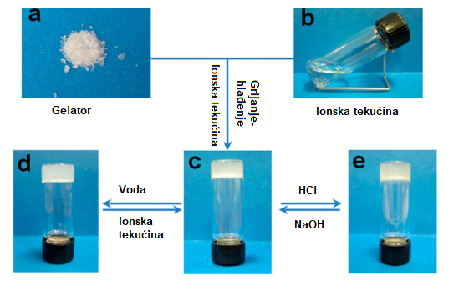
Slika 9. Priprava i svojstva ionogela pripravljenog imobilizacijom [BMIM][BF₄] ionske tekućine d-fenilalaninim kao gelatorom.¹²

Za razliku od polimernih i koloidnih, priprava supramolekulskih ionogelova puno je jednostavnija, miješanje gelatora i ionske tekućine je dobro, a koncentracija gelatora može biti vrlo niska (ispod 1% masenog udjela). Upravo zbog visokog udjela ionske tekućine ovi materijali pokazuju ionske vodljivosti slične ili čak veće vrijednosti nego čiste ionske tekućine.^{13,14} S druge strane, kao rezultat povezanosti molekula slabim nekovalentnim interakcijama, gelovi su vrlo često osjetljivi na vanjske podražaje poput temperature, pH, izmjene otapala itd. Točnije, glavni nedostatak im je niska temperatura prijelaza iz gela u sol, najčešće ispod 100 ºC, te lošija mehanička otpornost u odnosu na polimerne i kolodine ionogelove. Mehanička i termička stabilnost u nekim se slučajevima mogu pospješiti dodatkom polimernih ionogelova ili različitih aditiva koji stvaraju hibridne sustave te pružaju veći stupanj čvrstoće.
- Primjena ionogelova
Ionogelovi se zbog svoje široke primjene te mogućnosti prilagođavanja svojstva odabirom gelatora odnosno ionske tekućine intenzivno istražuju. Vrsta gelatora određuje mehanička i termička svojstva, strukturu čvrste faze (poroznost, „cross-linking“…) te stupanj imobilizacije ionske tekućine. Ionske tekućine s druge strane gelovima pružaju funkcionalnost (ionsku vodljivost, kiselost, bazičnost, biokompatibilnost, stabilizaciju enzima itd).¹
Visoka ionska vodljivost ove materijale čini vrlo atraktivnima za uporabu u različitim elektrokemijskim uređajima poput solarnih i gorivnih ćelija, superkondenzatora, baterija itd. Osim toga, primjenu pronalaze i u mnogim drugim područjima primjerice u katalizi, farmaciji za isporuku lijekova, robotici kao aktuatori i senzori, optoelektronici, separacijskim procesima itd. (slika 10).¹
U sljedećim poglavljima naglasak će biti na primjeni ionogelova kao elektrolita u elektrokemijskim uređajima (posebice baterijama), a potom u katalizi kao stabilizatori katalitički aktivnih tvari.

Slika 10. Primjena ionogelova.

  - Primjena ionogelova u elektrokemijskim uređajima
Novija svjetska istraživanja usmjerena su na pronalazak zelenih elektrolita kao zamjene za klasične organske elektrolite u baterijama ili vodu u gorivnim ćelijama. U toj su kategoriji ionogelovi pokazali mnoge prednosti i mogućnost primjene u „čvrstim“ uređajima (engl. all-solid devices) prvenstveno zbog visoke ionske vodljivosti. Budući da je ionska vodljivost svojstvo ionske tekućine, ona ovisi o udjelu i načinu imobilizacije ionske tekućine u čvrstoj fazi odnosno gelatoru.

    - Polimerni ionogelovi kao elektroliti u baterijama
Najveći problem današnjih litij-ionskih baterija predstavlja osjetljivost na pretjerano punjenje i pražnjenje te zagrijavanje i nestabilnost koje u krajnjem slučaju može dovesti do eksplozije.
Čvrste baterije bazirane na ionogelovima pokazale su se kao potencijalna zamjena za klasične Li-ionske baterije. U tom su pogledu iscrpno istraženi polimerni ionogelovi zbog dobrih svojstva cikliranja (punjenje, pražnjenje) te mehaničke i termičke stabilnost. Još 1996. godine pripravljeni su elektrolitni gelovi od N,N,N,N-tetraetilamonijevog tetrafluoroborata ([TEA][BF₄]) i homopolimernog polivinil fluorida (PVdF) u propilen karbonatu (PC) kao otapalu. Dobiveni gel imao je električnu provodnost od 6,3 mS cm⁻¹. Kasnije su proučavani slični ionogelovi bazirani na kopolimeru polivinil fluorida i heksafluoropropilena [PVdF-HFP] u kojima se PC otapalo uklanjalo prije električnih mjerenja. Dobivene vrijednosti provodnosti od 5,6 do 5,8 mS cm⁻¹ pokazale su neznatan utjecaj otapala na električna svojstva ovih gelova. Visoko fleksibilni, elastični elektroliti, provodnosti oko 1-2 mS cm⁻¹ pripravljeni su iz PVdF-HEP kopolimera, Li-TFSA soli (litijev bis(trifluorometilsulfonil)imid) i različitih ionskih tekućina.^{2,4} Na slici 8 prikazana je struktura ionske tekućine 1-metil-1-propil-pirolidinijev bis(trifluorometilsulfonil)imida, [MPPyrr][TFSA], gelirane PVdF-HEP kopolimeriom uz dodatak soli Li-TFSA te fotografija dobivenog mehanički fleksibilnog elektrolita. Smanjenje ionske provodnosti koje se opaža povećanjem udjela polimera, slika 8 (c), pripisuje se povećanju viskoznosti i mehaničke čvrstoće elektrolita što rezultira smanjenoj mobilnosti Li⁺ iona i iona ionske tekućine u polimernoj strukturnoj mreži.¹³

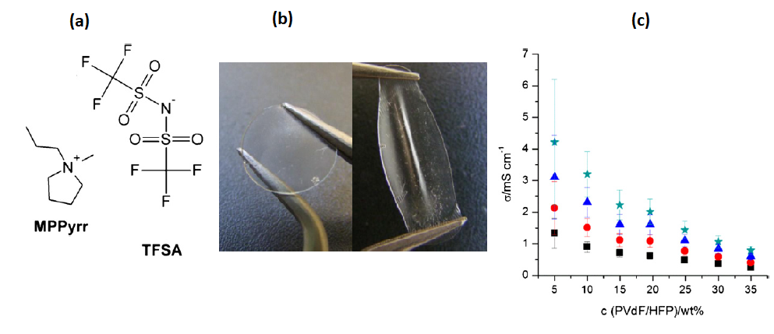
Slika 8. Struktura ionske tekućine [MPPyrr][TFSA] (a), fleksibilni elektrolitni ionogel dobiven geliranjem PVdF-HEP kopolimeriom uz dodatak soli Li-TFSA, (b) i ovisnost ionske provodnosti o koncentraciji polimera pri 10 ºC (kvadratići), 20 ºC (kružići), 30 ºC (trokutići), 40 ºC (zvjezdice). Rezultati su dobiveni impedancijskom spektroskopijom pri 10-50 ºC.¹³

Još jedan primjer polimernog ionogela pripravljen je in situ polimerizacijom poli(etilenglikol)diakrilata u smjesi [EMIM][BF₄] i LiBF₄. Iako je ionska provodnost ovog gela bila nešto manja nego u binarnoj negeliranoj smjesi, postignuto je 50 ciklusa punjenja i pražnjenja. Polietilen glikol (PEO) pokazao se kao dobar gelator u kombinaciji s litijevim solima, a dodatak ionske tekućine takvom sustavu rezultirao je povećanjem ionske provodnosti od jednog reda veličine pri sobnoj temperaturi.¹
Polimerni elektrolitni filmovi sa zwitter-ionskim tekućinama (ZIL) dobiveni su otapanjem ZIL-a i polimera u 4-metil-2-pentanonu nakon čega je isparavanjem otapala došlo do geliranja. Električna provodnost gela s 66 wt% ZIL-a iznosila je oko 0,01 mS cm⁻¹ pri 50 ºC. Biološke makromolekule poput želatine također mogu stvarati elektrolitne ionogelove, a pripravljaju se zagrijavanjem želatine i vode do 50 ºC nakon čega se dodaje ionska tekućina, glicerol, formaldehid i „cross-linkeri“. Nadalje, pripravljeni su i elektroliti polimera ionske tekućine s dispergiranom ionskom tekućinom. Takvi materijali obično se pripravljaju na dva načina a) polimerizacijom uz dodatak „cross-linkera“ koji povezuju IL-polimere i b) metodom otapanja IL-polimera u ionskoj tekućini.^{1,5}

    - Koloidni i supramolekulski ionogelovi kao elektroliti u baterijama
Ionogelovi bazirani na koloidnim česticama poput silicijeva i titanijeva dioksida te ugljikovih nanocjevčica također su istraživani kao elektrolitni materijali te su pokazali sličnu ili neznatno nižu provodnost od čistih ionskih tekućina. Visoka ionska provodnost od 3,7 mS cm⁻¹ i termička stabilnost do čak 200 ºC dobivena je imobilizacijom N-etil-imidazolijeva trifluorometansulfonata, [EIM][OTf], u poli(oksietilen)/siloksanu, hibridno organsko-anorganskom gelatoru.¹ Drugi pristup priprave elektrolitnih materijala sol-gel procesom podrazumijeva direktnu hidrolizu i polikondenzaciju silicijeva alkoksida na poroznu elektrodu.⁵ Na ovaj se način u jednom koraku pripravlja sustav elektrode i čvrstog elektrolita bez dodatne adaptacije. Primjerice, sustav LiNi_{1/3}Mn_{1/3}Co_{1/3}O₂ elektrode i ionogela pokazao je vrlo dobar kapacitet prilikom pražnjenja međutim nisku stopu cikliranja (svega 20 ciklusa pri sobnoj temperaturi).⁵
U posljednje vrijeme istražuju se i elektrolitni supramolekulski ionogelovi zbog slične ili veće ionske vodljivosti naspram klasičnih elektrolita, jednostavnije i ekonomičnije priprave te mehaničke fleksibilnosti materijala. Gelatori pripravljeni esterifikacijom L-asparaginil-fenilalamin metil estera (aspartam) s 3,7-dimetil-1-oktanolom pokazali su mogućnost geliranja širokog spektra ionskih tekućina. Dobiveni gelovi bili su termički i mehanički stabilni s vrijednostima provodnosti sličnim ionskim tekućinama 0,1-1 mS cm⁻¹ i Arrheniusovom ovisnosti o temperaturi. Pojedini gelatori bili su efikasni i pri koncentraciji nižoj od 1% masenog udjela, dok se mehanička čvrstoća poboljšavala pri većim koncentracijama.^{1,2}
Šantić i suradnici¹⁴ pripravili su visoko vodljive supramolekulske ionogelove te prvi uspjeli dobiti veću vodljivost u odnosu na čistu ionsku tekućinu. U tom je istraživanju ionska tekućina 1-butil-3-metil-imidazolijev tetrafluoroborat, [BMIM][BF₄], gelirana različitim udjelima gelatora (S,S)-bis(leucinol) oksalamida, a gel je nastao čak pri svega 0,7% masenog udjela gelatora. Pri niskim udjelima gelatora dobivena je veća ionska provodnost od čiste [BMIM][BF₄] (slika 9). Na temelju molekularne dinamike i kvantno-mehaničkih računa uzrok takvog ponašanja pripisan je privlačenju molekula gelatora i aniona [BF₄]⁻ koje uzrokuje smanjenje elektrostatskih interakcija između iona ionske tekućine za oko 40%, te povećava njihovu mobilnost. S druge strane, dodatkom veće količine gelatora stvara se struktura veće gustoće koja usporava transport iona te provodnost pada, međutim vrlo malo u odnosnu na čistu ionsku tekućinu (<1 %) (slika 9). U najnovijem radu istraživanje je prošireno na geliranje triju ionskih tekućina serijom oksalamidnih spojeva.¹⁶ Pokazano je da vrsta i koncentracija gelatora utječu na mehanička svojstva ionogelova, a sterički efekt (veličina i fleksibilnost) amino-alkoholnih supstituenata oksalamidnih spojeva ima ključnu ulogu u geliranju. S druge strane neovisno o gelatoru, dobivena je visoka ionska vodljivost, a u nekim slučajevima veća od čistih ionskih tekućina. Ionogel baziran na [BMIM][BF₄] i (S,S)-bis(fenilalaniol) oksalamidu pokazao je najbolja svojstva: transparentnost, termičku stabilnost u širokom temperaturnom području (-70 do 80 ºC), visoku ionsku provodnost (3,2 mS cm⁻¹) te veliku mehaničku stabilnost (G'=278 kPa pri 20 ºC).
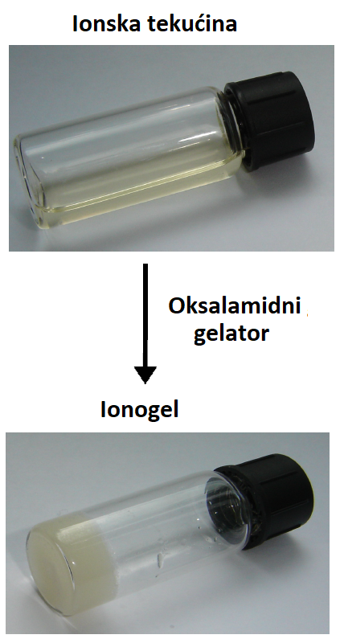
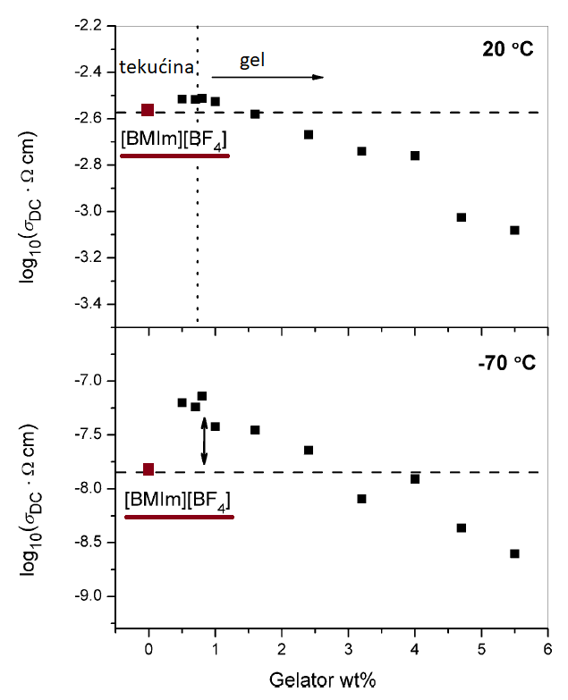

Slika 9. Ovisnost ionske provodnosti pri 20 ºC i -70 ºC čiste [BMIM][BF₄] i dobivenih ionogelova pri različitim koncentracijama gelatora te fotografije ionske tekućine prije i nakon geliranja.^{14,15}

    - Primjena ionogelova u gorivnim i solarnim ćelijama te superkondenzatorima
Gorivne ćelije su elektrokemijski sustavi koji pretvaraju kemijsku energiju u električnu. Kao elektrolitni materijali u ovom sustavu ispituju se protonske ionske tekućine za prijenos protona u H₂/O₂ gorivnim ćelijama. Dietilmetilamonijev trifluorometansulfonat, [DEMA][OTf], primjer je takve ionske tekućine koja se u svrhu dobivanja čvršćeg i stabilnijeg elektrolita imobilizirala SiO₂ koloidnim česticama prilikom čega je dobiveni ionogel imao provodnost od 10 mS cm⁻¹ pri 120-220 ºC.¹ Ionogelovi bazirani na polimerima PVdF-HEP, Nafion i sulfoniranim poliamidima također su pripravljani kao elektrolitni materijali, a pokazali su visoku termičku stabilnost (iznad 300 ºC) te mehaničku čvrstoću, međutim nešto lošiju vodljivost.²
Bojom senzibilizirane solarne ćelije (engl. dye-sensitized solar cell, DSSC) pripadaju skupini ćelija koje sadrže fotosenzitivne boje adsorbirane na površini TiO₂ čestica uronjenih u elektrolit. Apsorpcijom svjetlosti elektroni boje pobuđuju se i prelaze u vodljivu vrpcu TiO₂ gdje se potom prenose do anode. Elektrolit u sustavu ima ulogu prijenosa elektrona natrag do molekula fotosenzitivne boje kako bi se izgubljeni elektron nadomjestio, a proces nastavio. Tekući elektroliti solarnih ćelija, bazirani na organskim otapalima, pokazuju efikasnost od 11% međutim vrlo su nestabilni i problematični za uporabu.² Gelovi ionskih tekućina s druge strane pružaju stabilnosti, ali slabiju efikasnost DSSC sustava u kojemu je brz transport ključan faktor. Gelatori male molekulske mase mase bazirani na derivatima aminokiselina, sorbitola i amida pokazali su se najprikladnijima za ove sustave zbog visoke mobilnosti iona kao rezultat niskog udjela gelatora (<1 wt%) potrebnog da nastane ionogel, a istraživanja su pokazala da strukura gelatora utječe na efikasnost DSSC ćelije. Gel ionske tekućine 1,2-metil-3-propil-imidazolijev jodida, [PMMIM][I], i amidnog gelatora pokazao je efikasnost konverzije od 7,53% koja je poboljšana do 9,61% koristeći slične gelatore.¹
Superkondenzatori su spremnici koji mogu pohraniti veće količine energije u odnosu na obične kondzenzatore, a ističu se velikom gustoćom snage koju mogu isporučiti. Sastoje se od dvije elektrode, elektrolita i separatora, a zahtijevaju visoku ionsku vodljivost svih komponenta. Istraživanjem elektrolita baziranih na polimernim gelatorima dobivena je manja vodljivost od čistih ionskih tekućina koja se dodatno smanjivala povećanjem udjela gelatora. S druge strane, sol-gel procesom pripravljani su ionogelovi s [EMIM][NTf₂] ionskom tekućinom te derivatima silikatnih prekursora, najčešće tetrametil ortosilikatima (TMOS) te tetraetil ortosilikatima (TEOS), uz dodatak mravlje kiseline kao katalizatora. Ovi elektroliti pokazali su visoke ionske vodljivosti i dobar kapacitet. Modifikacijom kationa ionskih tekućina vezanjem silicijeva alkoksida (trietoksisilana) pripravljeni su ionogelovi u kojima je ionska tekućina sudjelovala u stvaranju čvrste faze uz dodatak TMOS i mravlje kiseline. Kapaciteti takvih kondenzatora iznosili su od 10,4 do 1 μF cm⁻².¹
  - Primjena ionogelova u katalizi
Primjena ionogelova u katalizi podrazumijeva materijale koji sadrže katalitički aktivne tvari unutar matriksa gela, najčešće nanočestice, metalne komplekse, funkcionalne ionske tekućine i biokatalizatore. Potencijal takvih ionogelova pokazao se u različitim segmentima katalize od lake priprave i imobilizacije aktivnih tvari, poboljšane aktivnosti, povoljnog okruženja za katalizatore i slično. Uz to se ionske tekućine po završetku procesa mogu vrlo lako ekstrahirati iz ionogela te ponovno koristiti („zelena kataliza“).¹
Osim što ionske tekućine olakšavaju pripravu nanočestica, njihova imobilizacija pruža dodatnu stabilizaciju i lako odvajanje katalizatora od produkata. Različitim metodama pripravljeni su ionogelovi dopirani nanočesticama Ru, Rh, Pt, Au te ispitani u reakcijama hidrogeniranja (Ru, Rh, Pt) odnosno oksidativne esterifikacije (Au). Primjer katalitičkog ionogela s nanočesticama paladija kao aktivne tvari pripravljen je zagrijavanjem [Pd(CH₃COO)₂] i PPh₃ u [BMIM][NTf2]. Suspenzija nanočestica gelirana je dodatkom tetraetil ortosilikata prilikom čega su dobivene čestice sličnih veličina. Katalitička aktivnost tako pripravljenog gela ispitivana je u reakcijama kondenzacije jodobenzena i butil akrilata te hidrogeniranja cinamaldehida (slika 10).¹
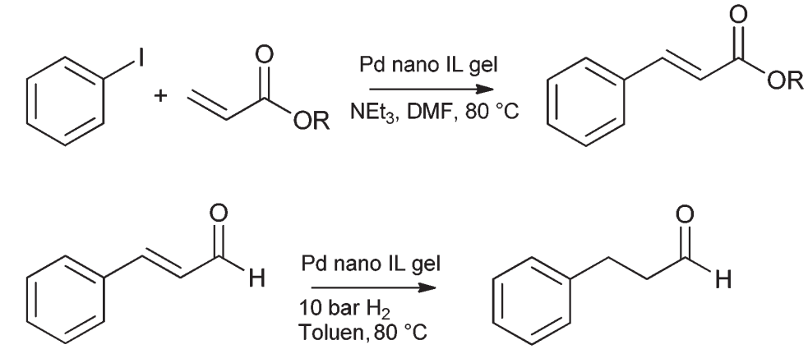
Slika 10. Reakcije kondenzacije i hidrogeniranja katalizirane ionogelom s Pd
nanočesticama.
Katalitička efikasnost metalnih kompleksa u ionogelovima općenito je vrlo dobra te u nekim slučajevima bolja nego u klasičnoj homogenoj odnosno heterogenoj katalizi. Ionogelovi dopirani metalnim kompleksima [RuCl₂(H)(PPh₃)₂], [RhCl(PPh₃)₃], [PdCl₂(PPh₃)₂] i [CoCl₂(PPh₃)₃] ispitani su u katalitičkim reakcijama karboksilacije amina i nitrobenzena. Među njima je najbolju aktivnost (93% konverzije i >98% selektivnosti) dao ionogel od 0,11% masenog udjela Rh i 35% masenog udjela [DMIM][BF₄]. Dobru efikasnost u reakcijama hidrogeniranja stirena u diklormetanu i toluenu pokazao je i kompleks [RhCl(PPh₃)₃] implementiran u silika gel ionske tekućine [BMIM][NTf₂]. Dobiveni rezultati pripisani su povoljnom katalitičkom okruženju unutar gela, analognom aktivnom mjestu enzima.
Ionske tekućine imobilizirane u gelu također mogu djelovati kao katalizatori bez dodatka aktivnih tvari. Karboksilne kiseline s ionskom tekućinom kao funkcionalnom skupinom (imidazolijev i piridinijev, klorid, bromid, PF₆⁻ i BF₄⁻) gelirane su sol-gel procesom TEOS česticama uz HCl kao katalizator. Tako pripravljeni katalizatori (engl. brønsted acidic ionic liquid (BAIL) gel catalysts) ispitivani su u reakcijama deoksimacije alifatskih i aromatskih oksima u acetonu i vodi (slika 11). Veliku prednost ovim jednostavnim katalizatorima pruža mogućnost lagane ekstrakcije ionske tekućine polarnim otapalima (u nekim slučajevima čak i vodom) što ih čini idealnim kandidatima u „zelenoj“ katalizi.¹
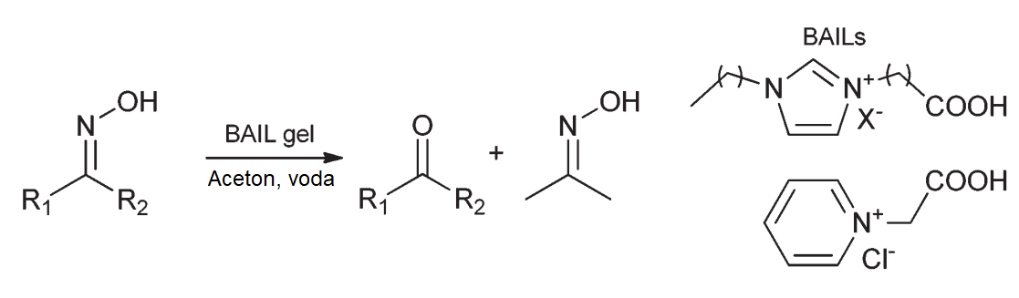
Slika 11. Reakcija deoksimacije oksima katalizirana BAIL gel katalizatorom.

Implementacija enzima u silikagelove ionskih tekućina pruža stabilnost i lakše rukovanje te pogodan medij za biokatalitičke reakcije. Tako je primjerice katalitički ionogel hrenovske peroksidaze (HRP) u silika gelu TEOS pokazao trideset puta veću aktivnost i odličnu termičku stabilnost naspram silika gela bez ionske tekućine. Ionogelovi s naringinazom istraživani su s različitim ionskim tekućinama uz dodatak male količine glicerola. Aktivnosti i stabilnosti enzima u takvom mediju pogodovao je hibrofobni karakter kationa i aniona ionske tekućine, a gelovi su se vrlo lako mogli reciklirati.
- Zaključak
U ovom radu dan je pregled ionogelova kao hibridnih spojeva ionskih tekućina i čvrste faze koja može biti polimerna, koloidna i supramolekulska. Svojstva ionogelova mogu varirati ovisno o vrsti i udjelima čvrste i tekuće faze, a najčešće ih karakterizira toplinska i mehanička stabilnost te visoka ionska vodljivost.
Polimerni ionogelovi općenito imaju dobra mehanička svojstva te se mogu prilagoditi radu na visokim temperaturama međutim često pokazuju smanjenu mobilnost kationa i aniona ionske tekućine. Sol-gel procesom najčešće se pripravljaju koloidni gelovi SiO₂ i TiO₂ čestica te ugljikovih nanocjevčica u reakcijama hidrolize ili solvolize u mravljoj kiselini. Supramolekulski gelatori uspješno geliraju ionske tekućine i pri vrlo niskim koncentracijama gelatora što im omogućava visoku ionsku vodljivosti, a u nekim slučajevima i višu od čistih ionskih tekućina. S druge strane povezivanje molekula supramolekulskog gelatora slabim, nekovalentnim interakcijama vrlo često uzrokuje lošija mehanička svojstva te ovisnost o vanjskim podražajima poput temperature, svjetlosti itd.
Ionogelovi imaju široku potencijalnu primjenu, a zbog visoke ionske vodljivosti primarno se svrstavaju kao elektrolitni materijali u čvrstim uređajima poput baterija, solarnih i gorivnih ćelija te superkondenzatora. Osim toga, sve više se istražuju i kao katalizatori pružajući stabilan i pogodan medij za katalitički aktivne tvari (metalni kompleksi, nanočestice, enzimi).
Na temelju ovog rada može se zaključiti kako su ionogelovi vrlo atraktivni materijali sa širokom primjenom. Iako je puno istraživanja napravljeno na ovom području i dalje je potrebno istražiti nove parove gelatora i ionskih tekućina koji bi dali bolja fizikalno-kemijska svojstva pogodna za specifičnu primjenu.

- Literatura
- P. C. Marr, A. C. Marr, Green Chem., 2016, 18, 105–128
- P. Chakraborty, S. Das, A. K. Nandi, Prog. Polym. Sci., 2019, 88, 189-219
- M. Cvjetko Bubalo, K. Radošević, I. Radojčić Redovniković, J. Halambek, J. Vorkapić-Furač, V. Gaurina Srček, Kem. Ind., 2014, 63, 163−171
- A. A. J. Torriero, Electrochemistry in Ionic Liquids, Volume 1, Springer, 2015, str 283-316.
- J. Le Bideau, L. Viau, A. Vioux, Chem. Soc. Rev., 2011, 40, 907–925
- R. Sahrash, A. Siddiqa, Humaira Razzaq, T. Iqbal, S. Qaisar, Heliyon, 2018 4 e00847
- T. P. Lodge, Science, 2008, 321, 50-51
- D. Levy, M. Zayat, The Sol-Gel Handbook, Wiley-VCH, 2015, str. 487-495.
- A. Vioux, L. Viau, S. Volland, J. Le Bideau, C. R. Chimie, 2010, 13, 242–255
- B. O. Okesola, D. K. Smith, Chem. Soc. Rev., 2016, 45, 4226-4251
- W. P. Singh, U. Koch, R. S. Singh, Soft Materials, 2019, 17, 1-25
- J. Yan, J. Liu, P. Jing, C. Xu, J. Wu, D. Gao, Y. Fang, Soft Matter, 2012, 8, 11697–11703.
- A. Hofmanna, M. Schulza, T. Hanemanna, Electrochimica Acta, 2013, 89, 823– 831
- A. Maršavelski, V. Smrečki, R. Vianello, M. Žinić, A. Moguš-Milankovič, A. Šantić,
Chem. Eur. J., 2015, 21, 12121–12128
- https://www.irb.hr/Novosti/Ruderovci-su-razvili-nove-efikasne-gelove-ionske-tekucine (preuzeto 21.05.2020.)
- A. Šantić, M. Brinkkötter, T. Portada, L. Frkanec, C. Cremer, M. Schönhoff, A. Moguš-Milanković, RSC Adv., 2020, 10, 17070-17078

